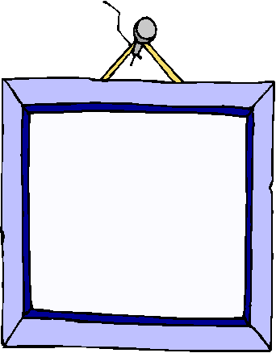
Reflexionamos

Sobre Nuestro

“Comportamiento”

